

Miércoles, 17 2B y Viernes 19 2A de junio 2020

El hábitat, la casa de los animales

CONSTRUYAMOS UN HÁBITAT ACUÁTICO.

Materiales

1 caja de cartón pintada o forrada de color celeste o azul.

2. Piedrecillas, gravilla, arena o papel. (Fondo)

3. Peces para colgar (según modelo) coloreados y reforzados en cartón. Los peces se deben prepara para ser colgados desde la parte superior de la pecera.

4. Distintos elemento para complementar. Ejemplo: algas e papel, conchitas y estrellas de plastilina, etc.

5. Seis carteles sostenidos con mondadientes y que contengan las siguientes palabras:

HÁBITAT MARINO - REFUGIO – ALIMENTO – LUMINOSISDAD – HUMEDAD – TEMPERATURA.

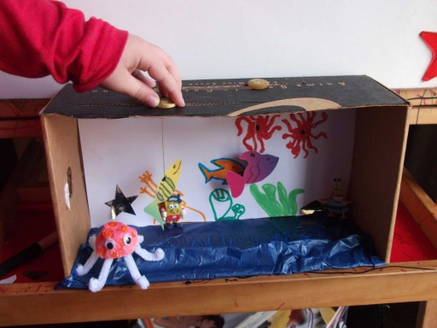



Miércoles, 17 2B y Viernes 19 2A de junio 2020

El hábitat, la casa de los animales

CONSTRUYAMOS UN HÁBITAT ACUÁTICO.

(Modelos y cantidad de peces y/o animales marinos son opcionales)

